نموذج اختبار – الصف الأول - لغتي

السؤال الأول  يقرأ المعلم السؤال | المهارة
قبل ذهابي إلى المدرسة أضع كتبي خارج حقيبتي: | التعبير الشفهي
 | درجة الصعوبة
 | 1
 | درجة السؤال
 | درجة واحدة

السؤال الثاني  يقرأ المعلم السؤال والطالب يضع دائرة حول الجواب الصحيح | المهارة
عندما أقرأ الحرف بالصوت الطويل أمد صوتي: | نطق الحروف بأصواتها القصيرة والطويلة
 | درجة الصعوبة
 | 1
 | درجة السؤال
 | درجة واحدة
السؤال الثالث  يقرأ المعلم السؤال والطالب يضع دائرة حول الجواب الصحيح | المهارة
أول حرف من كلمة (لاَمَ) هو حرف (مَ): | يسمي الحروف الهجائية التي درسها
 | درجة الصعوبة
 | 2
 | درجة السؤال
 | درجة واحدة

السؤال الرابع  يقرأ المعلم السؤال والطالب يضع دائرة حول الجواب الصحيح | المهارة
إذا نطقت الحرف المفتوح (الذي عليه فتحة) فإني أفتح شفتاي: | يسمي الحركات القصيرة والطويلة
 | درجة الصعوبة
 | 2
 | درجة السؤال
 | درجة واحدة

السؤال الخامس  يقرأ المعلم السؤال كاملًا دون قراءة الحروف | المهارة
أرسم دائرة حول الشكل الصحيح لحرف (ب) في وسط الكلمة:  ب بـ ـب ــبـ | كتابة الحروف بحسب مواضعها في الكلمة
 | درجة الصعوبة
 | 2
 | درجة السؤال
 | درجة واحدة

السؤال السادس  يقرأ المعلم السؤال فقط، دون قراءة الكلمات؛ لأنها بصرية | المهارة
عندما أُشير إلى أخي أقول:  هَذَا هَذِهِ أَنَا نَحْنُ | يكتب ويقرأ كلمات بصرية (أنا-هذا...)
 | درجة الصعوبة
 | 3
 | درجة السؤال
 | درجة واحدة

السؤال السابع  يقرأ المعلم السؤال والصوت الطويل دون مبالغة في مد الصوت | المهارة
أرسم دائرة حول الصوت الذي أسمعه: (لِـيـ)  مِـيـ بـِي لِـيـ دِيـ | كتابة ورسم الحروف بأصواتها القصيرة والطويلة
 | درجة الصعوبة
 | 3
 | درجة السؤال
 | درجة واحدة

السؤال الثامن  يقرأ المعلم السؤال | المهارة
أنسخ بخطي الجميل حرف (م) بمواضعه المختلفة كما في المثال الأول:  مَ ــمِ ـمُـ مَـ | يرسم الحروف التي درسها بأشكالها وحركاتها المختلفة
 | درجة الصعوبة
 | 1
 | درجة السؤال
 | درجة واحدة

السؤال التاسع  يقرأ المعلم السؤال فقط والطالب يضع داثرة على الإجابة الصحيحة | المهارة
أضع علامة تحت الفاكهة التي تبدأ بحرف (ب):  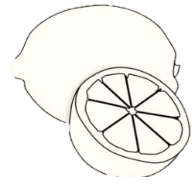  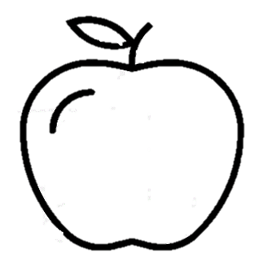  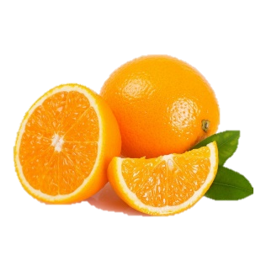  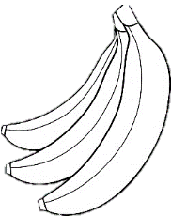 | التفكير والتذكر
 | درجة الصعوبة
 | 2
 | درجة السؤال
 | درجة واحدة

